**实验报告**

姓名： 林炬乙 学号： 3180103721

课程名称： 数字图像处理 任课老师： 项志宇

实验名称： 最近邻、双线性和双三次方插值 实验日期： 2021/3/20

# 1 实验目的和要求

（分点简要说明本次实验需要进行的工作和最终的目的）

将一幅Lina图像降采样后，分别利用最近邻、双线性和双三次方插值恢复至原分辨率，并比较效果差异。要求除了图像输入和输出显示外，核心处理函数自己编写，不能直接调用opencv或者matlab里的相关函数。

# 2 实验原理

• 内插是图像放大、收缩、旋转和几何校正等任务中广泛使用的 基本工具。是一种基本的图像重取样方法。 • 是用已知数据来估计未知位置的数值的处理

• 最近邻内插 • 把原图像中最近邻的灰度赋给每个内插的新位置

• 双线性内插(用4个最近邻) • V(x,y)=ax+by+cxy+d 注意：实质上是一 种非线性内插方法

双三次内插（用16个最近邻，保持细节更好）

要自己写.

数字图像的质量在很大程度上取决于取样和量化中所用的样本数 和灰度级 。

上采样就是放大图像，通过放大图像，我们可以增加图像的像素。降采样就是缩小图像，通过缩小图像，我们可以减少图像的像素，一方面，我们可以生成对应图像的缩略图，另一方面，我们可以减少图像的大小，节约内存。

pyrDown ,pyrUp

pyrUp函数，首先对输入图像进行上采样，在图像的偶数行和偶数列插入0；然后进行滤波。pyrDown函数正好相反，先对输入图像进行滤波，然后剔除图像的偶数行和偶数列。

要自己写.

# 3 实验内容

（分点阐述实验步骤）

1. 安装openCV

2021年3月20日星期六 中午12:43 完成

2. 写降采样函数

3. 写最近邻内插

4. 写双线性内插

5. 写双三次方插值

## 遇到的错误:

问题0. 0x00007FFE4143D759 处(位于 Project1Nearest neighbor, bilinear and bicubic interpolation.exe 中)有未经处理的异常: Microsoft C++ 异常: cv::Exception，位于内存位置 0x000000D22A9DF1B0 处。

原因：位置不对, Lina照片要和cpp文件放在同一个文件夹,不是和.sln文件放在同一个文件夹.

正确: "./Lina.jpg" 可以 , "Lina.jpg" 也可以.

问题1 pyrDown ,pyrUp不存在

正确:包含#include <opencv2/imgproc/imgproc.hpp> 即可

问题2

问题3

解决了之后, java.lang.NullPointerException还是存在

应该是因为每个try语句里不通?

BufferedReader br = **null**;放在try里面

问题4Unreachable catch block for IOException. This exception is never thrown from the try statement body不可到达的 catch 块异常。try 中的语句，永远不会引发此异常

问题5对不同文件扩展名采用不同方式怎么做?

解决方法: 从 Java SE 7 开始，switch 支持字符串 String 类型了，同时 case 标签必须为字符串常量或字面量。

问题6 Exception processing async thread queue

解决方法: 只要关掉'expressions'视图就可以了

问题7: 1-2*((2+3)*(2+3)) 报错

原因:

Operation没东西

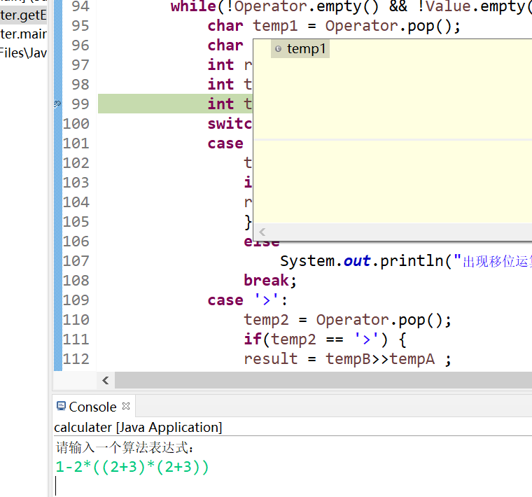

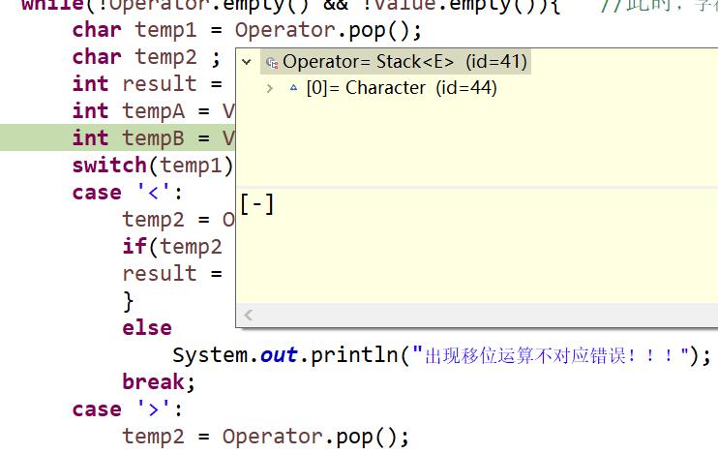

不知道为什么没有pop出来?

问题8:字体忽然变了

解决方法:这个不是你的Eclipse的问题 是你的输入法被你切换为全角模式输入后的情况 只需要把输入法切回半角模式即可.

问题9: errors exist in required project

解决方法: 因为可能是同一个工程中的其他代码有错误，而执行的代码与这个有错误的代码没有关系，因为在同一个project，Eclipse依然会报错，但没有影响到执行的那段代码

问题10: java引用同一个包下面的类

如果是静态方法，直接 类名.方法名即可，如果是非静态方法，则需new一个对象出来，然后用对象.方法名调用

# 4 实验结果和分析

（使用图片和文字叙述实验结果，并对这些结果进行适当分析）